2019届高三模拟考试试卷
化 学
2019.5
本试卷分第Ⅰ卷(选择题)和第Ⅱ卷(非选择题)两部分。满分120分，考试时间100分钟。
可能用到的相对原子质量：H—1 C—12 N—14 O—16 Mg—24 Ca—40
第Ⅰ卷(选择题 共40分)

单项选择题：本题包括10小题，每小题2分，共20分。每小题只有一个选项符合题意。
1. 2019年4月22日是第50个“世界地球日”，我国确定的活动主题为“珍爱美丽地球，守护自然资源”。下列行为不符合这一活动主题的是( )
A. 改进汽车尾气净化技术，减少大气污染物的排放
B. 加快化石燃料的开采与使用，促进社会可持续发展
C. 用CO₂合成聚碳酸酯可降解塑料，实现碳的循环利用
D. 对工业废水、生活污水进行净化处理，减少污染物的排放
2. 用化学用语表示SiO₂＋4HF===SiF₄↑＋2H₂O中的相关微粒，其中正确的是( )
A. F－的结构示意图：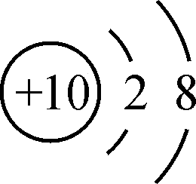 B. 水分子的比例模型：
C. SiF₄的电子式：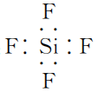 D. 中子数为15的Si原子：Si
3. 下列有关物质的性质与用途具有对应关系的是( )
A. 浓硫酸具有脱水性，可用于干燥氯气
B. 晶体硅熔点高，可用于制作半导体材料
C. Na₂CO₃溶液显碱性，可用热的纯碱溶液洗油污
D. FeS固体呈黑色，可用于除去废水中Cu^{2＋}、Hg^{2＋}等重金属
4. 常温下，下列各组离子一定能在指定溶液中大量共存的是( )
A. c(OH－)/c(H＋)＝10^{－12}的溶液中：NH、Cu^{2＋}、NO、SO
B. 滴加KSCN溶液显红色的溶液中：NH、K＋、Cl－、I－
C. 0.1 mol·L^{－1}的NaHCO₃溶液中：Fe^{3＋}、K＋、Cl－、SO
D. 水电离产生的c(OH－)＝10^{－12} mol·L^{－1}的溶液中：Na＋、Al^{3＋}、Cl－、NO
5. 用下列实验装置或操作进行相应实验，能达到实验目的的是( )
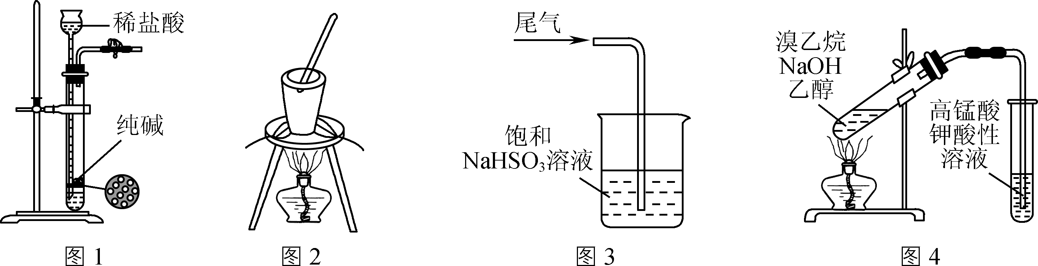
A. 用图1所示装置制取少量纯净的CO₂气体
B. 用图2所示装置灼烧碎海带
C. 用图3所示装置吸收尾气中的SO₂
D. 用图4所示装置检验溴乙烷与NaOH醇溶液共热产生的乙烯
6. 下列有关物质性质的叙述正确的是( )
A. 明矾和芒硝均具有净水作用 B. 氯水久置后，漂白性和酸性均增强
C. SO₂通入Ba(NO₃)₂溶液中有沉淀产生 D. NH₃通入AlCl₃溶液至过量先沉淀后沉淀溶解
7. 下列离子方程式书写正确的是( )
A. 氢氧化钡溶液中加入硫酸铵： Ba^{2＋}＋OH－＋NH＋SO===BaSO₄↓＋NH₃·H₂O
B. 用惰性电极电解CuCl₂溶液：Cu^{2＋}＋2Cl－＋2H₂OCu(OH)₂↓＋H₂↑＋Cl₂↑
C. 向漂白粉溶液中通入少量二氧化硫：Ca^{2＋}＋2ClO－＋SO₂＋H₂O===CaSO₃↓＋2HClO
D. 向苯酚钠溶液中通入少量的CO₂：C₆H₅O－＋CO₂＋H₂O―→C₆H₅OH＋HCO
8. 下列物质的转化在给定条件下能实现的是( )
A. NH₃NO₂HNO₃ B. AlNaAlO₂(aq)NaAlO₂(s)
C. FeFe₂O₃Fe D. AgNO₃(aq)[Ag(NH₃)₂OH(aq)]Ag
9. 短周期主族元素W、X、Y和Z的原子序数依次增大，W的气态氢化物的水溶液可使酚酞变红，并且可与X的氢化物形成一种共价化合物。 Y是地壳中含量最多的金属元素，Z原子最外层电子数是其内层电子总数的3/5。下列说法中一定正确的是( )
A. X的简单气态氢化物稳定性比Z的强
B. 原子半径大小顺序：W<X<Y<Z
C. W的氧化物对应水化物为强酸，具有强氧化性
D. 工业上一般采取电解Y的熔融氯化物来生产Y的单质
10. 下列叙述中正确的是( )
A. 1 mol N₂与4 mol H₂混合充分反应，则转移的电子数目为6 mol
B. 向0.1 mol·L^{－1} CH₃COONa溶液中加入少量水，溶液中减小
C. 常温下，C(s)＋H₂O(g)CO(g)＋H₂(g)不能自发进行，则该反应的ΔH>0
D. HCl和NaOH反应的中和热为－57.3 kJ·mol^{－1}，则H₂SO₄和Ba(OH)₂反应的中和热为－114.6 kJ·mol^{－1}
不定项选择题：本题包括5小题，每小题4分，共20分。每小题只有一个或两个选项符合题意。若正确答案只包括一个选项，多选时，该小题得0分；若正确答案包括两个选项时，只选一个且正确的得2分，选两个且都正确的得满分，但只要选错一个，该小题就得0分。
11. 有机物Z可用于防治骨质疏松，可通过X、Y经两步转化得到Z 。下列说法正确的是( )
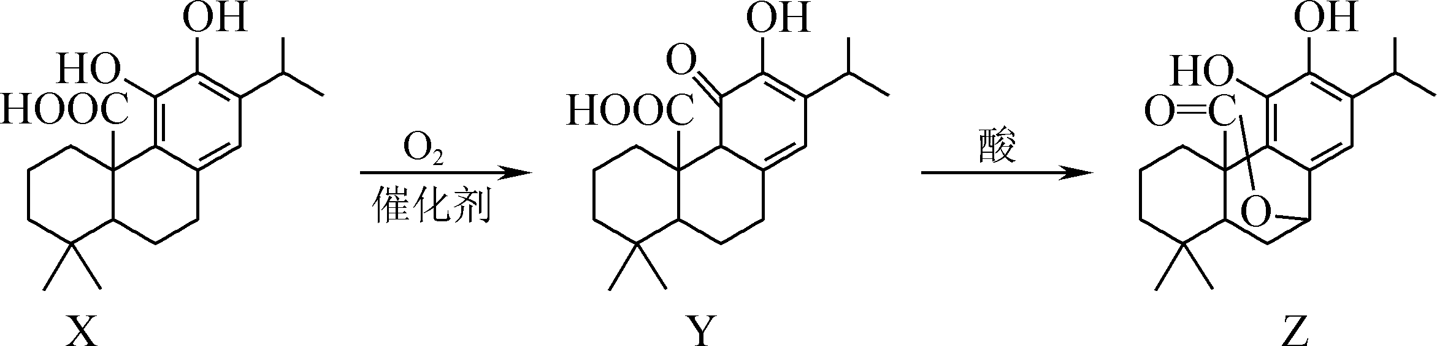
A. X、Y、Z都属于芳香族化合物 B. Y分子中含有3个手性碳原子
C. X、Y、Z与浓溴水反应最多消耗1 mol Br₂ D. 1 mol Z与NaOH溶液反应最多消耗3 mol NaOH
12. 根据下列实验操作和现象所得出的结论正确的是( )

选项 | 实验操作和现象 | 结论
A | 向溶液X中加入Na₂O₂粉末，出现红褐色沉淀和无色气体 | X中一定含有Fe^{3＋}
B | 用坩埚钳夹住一小块用砂纸仔细打磨过的铝箔在酒精灯上加热，铝箔熔化但不滴落 | 氧化铝的熔点高于铝单质
C | 向Na₂CO₃溶液中加入冰醋酸，将产生的气体直接通入苯酚钠溶液中，产生白色浑浊 | 酸性：醋酸>碳酸>苯酚
D | 向2支均盛有2 mL 1.0 mol·L^{－1} KOH溶液的试管中分别加入2滴浓度均为0.1 mol·L^{－1}的AlCl₃和MgCl₂溶液，一支试管出现白色沉淀，另一支无明显现象 | K_{sp}[Al(OH)₃]>K_{sp}[Mg(OH)₂]
13. 下列图示与对应的叙述相符的是( )
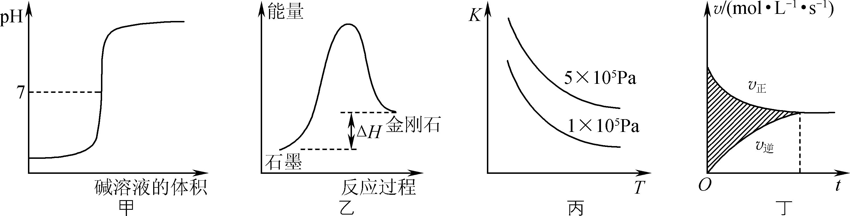
A. 图甲所示，表示强碱滴定强酸的滴定曲线
B. 图乙所示，从能量角度考虑，金刚石比石墨稳定
C. 图丙所示，表示反应2SO₂(g)＋O₂(g)2SO₃(g)；ΔH<0的平衡常数K与温度和压强的关系
D. 图丁所示，图中的阴影部分面积的含义是[v(正)－v(逆)]
14. 在常温下，下列溶液中有关微粒的物质的量浓度关系正确的是( )
A. 浓度均为0.1 mol·L^{－1}的CuSO₄和(NH₄)₂SO₄的混合溶液中：c(NH)>c(SO)>c(Cu^{2＋})>c(H＋)
B. pH＝6的NaHSO₃溶液中：c(SO)－c(H₂SO₃) ＝9.9×10^{－6} mol·L^{－1}
C. 0.1 mol·L^{－1} CH₃COONa溶液中通入HCl气体，至pH＝7(溶液体积变化忽略不计)：
c(Na＋)>c(CH₃COOH)＝c(Cl－)
D. 0.100 mol·L^{－1}的Na₂S溶液中通入HCl气体，至c(Cl－)＝0.100 mol·L^{－1}(忽略溶液体积的变化及H₂S的挥发)：c(OH－)－c(H＋)＝c(H₂S)－c(S^{2－})
15. 有Ⅰ～Ⅳ四个体积均为0.5 L的恒容密闭容器，在Ⅰ、Ⅱ、Ⅲ中按不同投料比(Z)充入HCl和O₂(如下表)，加入催化剂发生反应4HCl(g)＋O₂(g)2Cl₂(g)＋2H₂O(g)；ΔH，HCl的平衡转化率(α)与Z和温度(t)的关系如图所示。下列说法正确的是( )

容器 | 起始时
容器 | t/℃ | n(HCl)/mol | Z
Ⅰ | 300 | 0.25 | a
Ⅱ | 300 | 0.25 | b
Ⅲ | 300 | 0.25 | 4
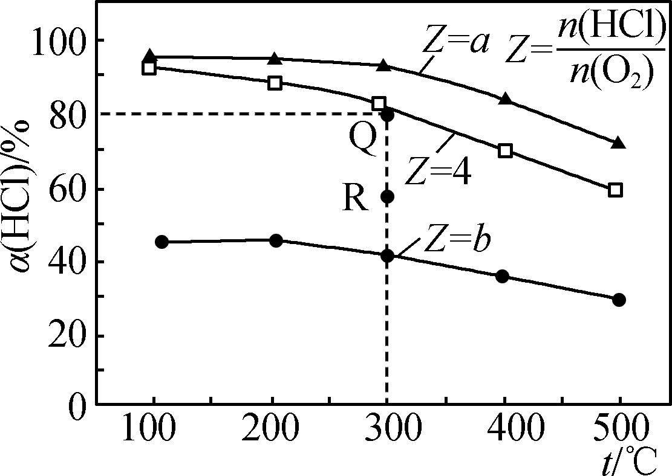
A. ΔH<0，a<4<b
B. 300 ℃该反应的平衡常数的值为64
C. 容器Ⅲ某时刻处在R点，则R点的v_{正}>v_{逆}，压强：p(R)>p(Q)
D. 若起始时，在容器Ⅳ中充入0.25 mol Cl₂和0.25 mol H₂O(g)，300 ℃达平衡时容器中c(HCl)＝0.1 mol·L^{－1}
第Ⅱ卷(非选择题 共80分)
16. (12分)使用磷肥副产物氟硅酸钠(Na₂SiF₆)为原料合成冰晶石(Na₃AlF₆)成为一条合理利用资源、提高经济效益的新方法。工艺流程如下图所示：
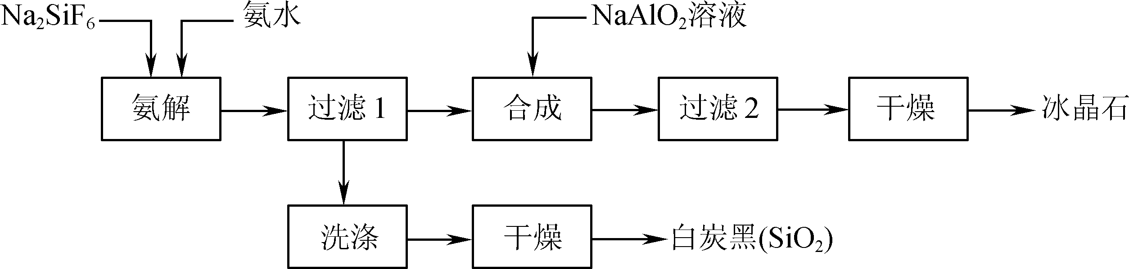
(1) 传统合成冰晶石的方法是萤石(CaF₂)法：使用萤石、石英和纯碱在高温下煅烧生成NaF，在NaF溶液中加入Al₂(SO₄)₃溶液制得。在加入硫酸铝溶液前，需先用硫酸将NaF溶液的pH下调至5左右，
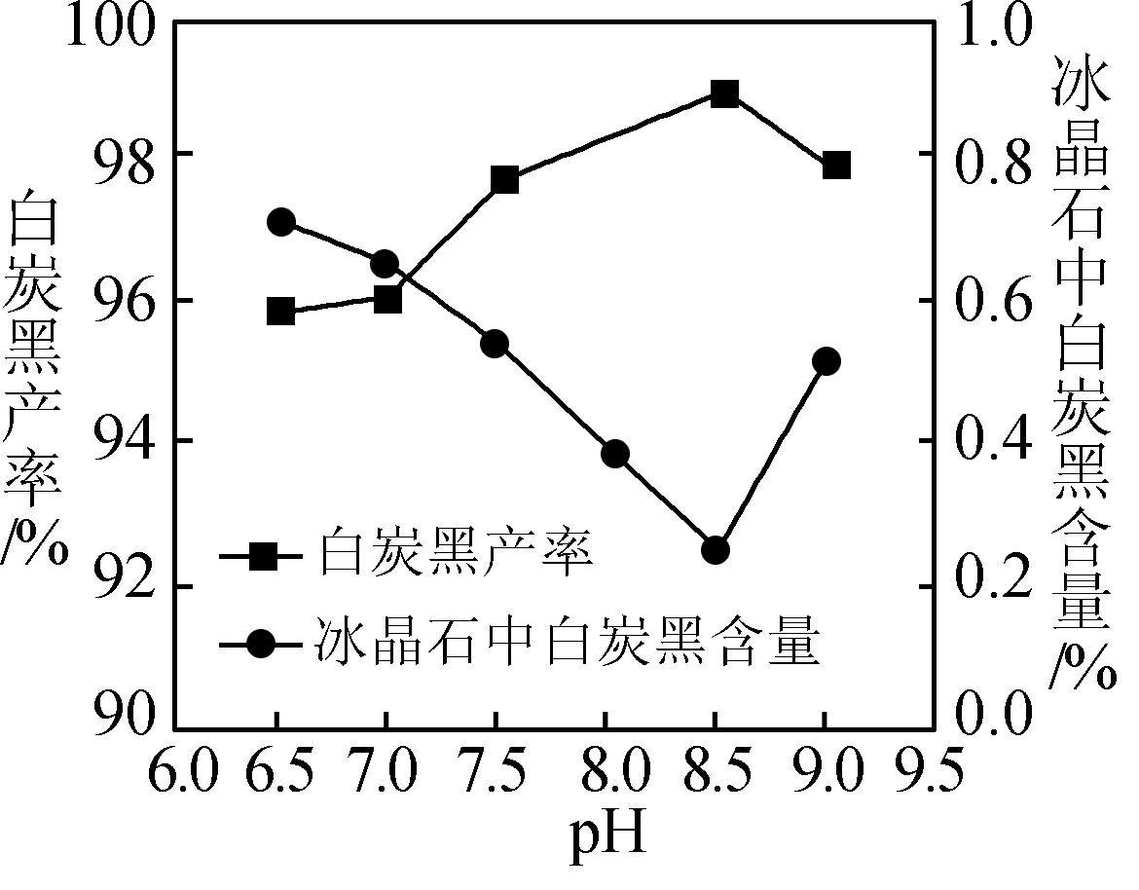
否则可能产生副产物________(填物质的化学式)，但酸度不宜过强的原因是________。
(2) 氨解时白炭黑产率和冰晶石纯度与pH的关系如图，氨解时需要控制溶液的pH＝________；能提高氨解速率的措施有________(填字母)。
A. 快速搅拌 B. 加热混合液至100 ℃
C. 减小氨水浓度
(3) 工艺流程中氨解反应的化学方程式为__________________；
冰晶石合成反应的离子方程式为______________________。
(4) 为了提高原料利用率，减少环境污染，可采取的措施是________。
17. (15分)近年研究表明离子液体型催化剂GIL可对某些特定加成反应有很好的催化作用，有机化合物H的合成路线如下：
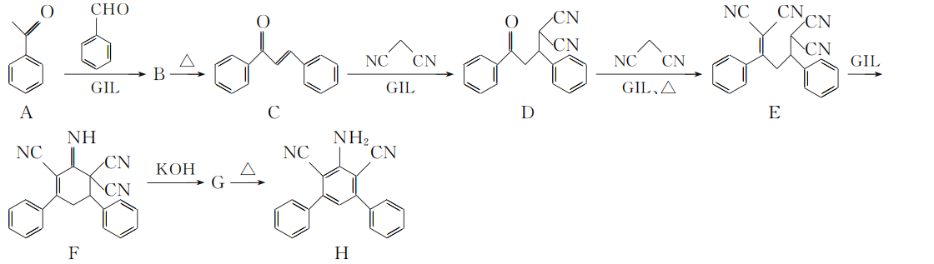(1) C中含有的官能团名称为________。
(2) C→D的反应类型为________。
(3) 已知：G和H的分子式相同，F→G和B→C反应类型也相同，那么G的结构简式为________。
(4) 写出满足下列条件的B的一种同分异构体X的结构简式：________。
① 1 mol X完全水解消耗2 mol NaOH；
②水解酸化后两种产物核磁共振氢谱均有4个峰，峰高比为3∶2∶2∶1。
(5) 以乙醇为原料利用GIL合成聚酯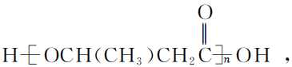写出合成路线流程图(无机试剂可任选，合成路线流程图示例见本题题干)。

18. (12分)水的硬度常用一种规定的标准来衡量：将水中的Ca^{2＋}、Mg^{2＋}都看作Ca^{2＋}，并将其质量折算成CaO的质量，通常把1 L水中含有10 mg CaO称为1°，1 L水中含有20 mg CaO即为2°，以此类推，8°以上为硬水，8°以下为软水，Ca^{2＋}、Mg^{2＋}的硬度之和称为总硬度。用配位滴定法分析某水样(含有Ca^{2＋}、Mg^{2＋}、Fe^{3＋}、Cl－、SO、HCO)的硬度时，取50.00 mL水样放入250 mL锥形瓶中，加入稀盐酸数滴，煮沸，冷却，加入2 mL 1∶1的三乙醇胺溶液和10 mL NH₃·H₂O—NH₄Cl缓冲溶液(pH＝10)及3滴酸性铬蓝K素酚绿B混合指示剂，用0.010 00 mol·L^{－1} EDTA溶液滴定至由红色到蓝色即终点，消耗EDTA溶液12.5 mL 。另取水样50.00 mL，将上述操作中加入缓冲溶液改为加入20%的NaOH溶液使pH>12，用0.010 00 mol·L^{－1} EDTA溶液滴定至终点，消耗EDTA溶液7.50 mL。(已知Ca^{2＋}、Mg^{2＋}、Fe^{3＋}与EDTA反应的化学计量比均为1∶1)
(1) 日常生活中可用________检验某水样是硬水还是软水。
(2) 加入数滴稀盐酸并煮沸的目的是________。
(3) 加入三乙醇胺溶液的目的是________。
(4) 试计算水样钙硬度和水样总硬度(写出计算过程)。

19. (15分)BaCl₂可用于电子、仪表等工业。以毒重石(主要成分为BaCO₃，含少量的CaCO₃、MgSO₄、Fe₂O₃、SiO₂等杂质)为原料，模拟工业制取BaCl₂·2H₂O的流程如下图所示：
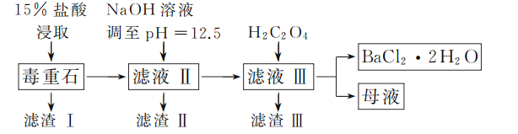
已知： K_{sp}(BaC₂O₄)＝1.6×10^{－7}，K_{sp}(CaC₂O₄)＝2.3×10^{－9}。

 | Ca^{2＋} | Mg^{2＋} | Fe^{3＋}
开始沉淀时的pH | 11.9 | 9.1 | 1.9
完全沉淀时的pH | 13.9 | 11.0 | 3.7
(1) 盐酸浸取时需要适当加热的原因是________。
(2) 滤渣Ⅰ的成分为________。
(3) 加入H₂C₂O₄时应避免过量，其原因是________。
(4) 用37%的盐酸配制15%的盐酸需用到的仪器有________(填字母)。
A. 量筒 B. 烧杯 C. 容量瓶 D. 玻璃棒
(5) 滤渣Ⅲ需经过洗涤后才能进行后续加工处理的原因是________。
(6) 请补充完整由碳酸钡石(含30% CaCO₃的BaCO₃矿石)模拟工业制取BaCl₂·2H₂O的实验步骤为__________________________________，过滤，用无水乙醇洗涤2～3次，低温干燥。(实验中可使用的试剂有：冷水，80 ℃热水，0.1 mol·L^{－1}盐酸，6 mol·L^{－1}盐酸)
20. (14分)烟气中的氮氧化物是造成大气污染的重要因素。
(1) NO_{x}是汽车尾气的主要污染物之一。汽车发动机工作时会引发N₂和O₂反应，其能量变化示意图如下：
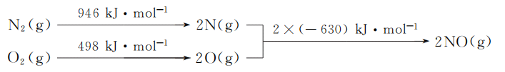
则N₂(g)和O₂(g)反应生成NO(g)的热化学反应方程式为________。
(2) 汽车使用乙醇汽油并不能减少NO_{x}的排放，这使NO_{x}的有效消除成为环保领域的重要课题。某研究小组在实验室以Ag—ZSM—5为催化剂，测得NO转化为N₂的转化率随温度变化情况如图1所示。
①若不使用CO，温度超过775 K，发现NO的分解率降低，其可能的原因为________。
② NO直接催化分解(生成N₂与O₂)也是一种脱硝途径。在不同条件下，NO的分解产物不同。在高压下，NO在40 ℃下分解生成两种化合物，体系中各组分物质的量随时间变化曲线如图2所示。请写出NO分解的化学方程式：________。
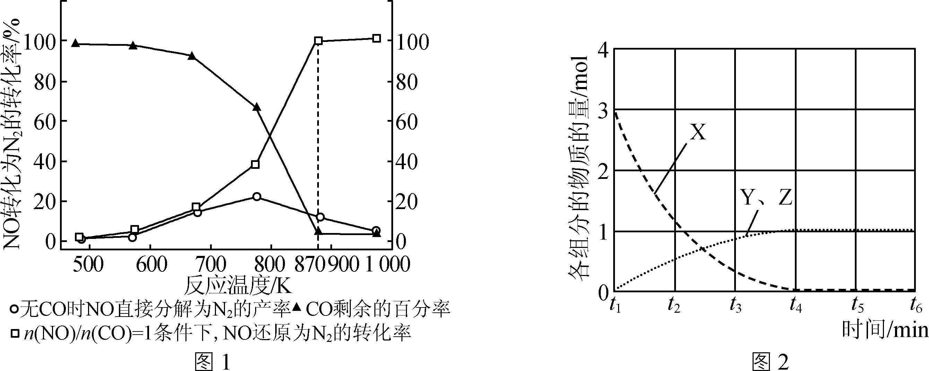
(3) 一定条件下，向NO_{x}/O₃混合物中加入一定浓度的SO₂气体，进行同时脱硫脱硝实验，实验结果如图3。
①同时脱硫脱硝时NO的氧化率略低的原因是________。
②由图3可知SO₂对NO的氧化率影响很小的原因是________。
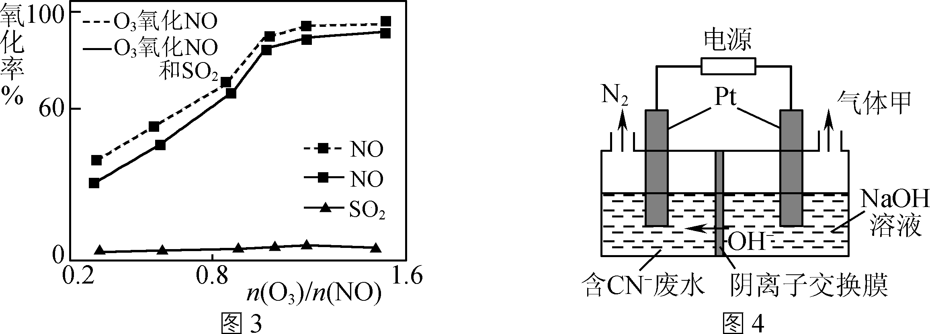
(4) 有人设想采用下列方法减少烟气中的氮氧化物对环境的污染：用天然气中的CH₄、H₂等还原SO₂，从产物中分离出一种含硫质量分数约为94%的化合物，并用这种化合物来还原NO_{x}。请写出这种含硫化合物和NO_{x}反应的化学方程式：________。
(5) 某工业废水中含有毒性较大的CN－，可用电解法将其转变为N₂，装置如图4所示。电解池中生成N₂的电极反应式为__________________________。
21. (12分)金属钛(Ti)是一种具有许多优良性能的金属，钛和钛合金被认为是21世纪的重要金属材料。
(1) Ti(BH₄)₂是一种过渡元素硼氢化物储氢材料。
① Ti^{2＋}基态电子排布式可表示为________。
②与BH互为等电子体的阳离子的化学式为________。
③ H、B、Ti原子的第一电离能由小到大的顺序为________。
(2) 二氧化钛(TiO₂)是常用的、具有较高催化活性和稳定性的光催化剂，常用于污水处理。纳米TiO₂催化的一个实例如下图所示。
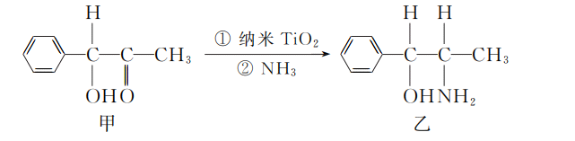
化合物乙的分子中采取sp³杂化方式的原子个数为________。
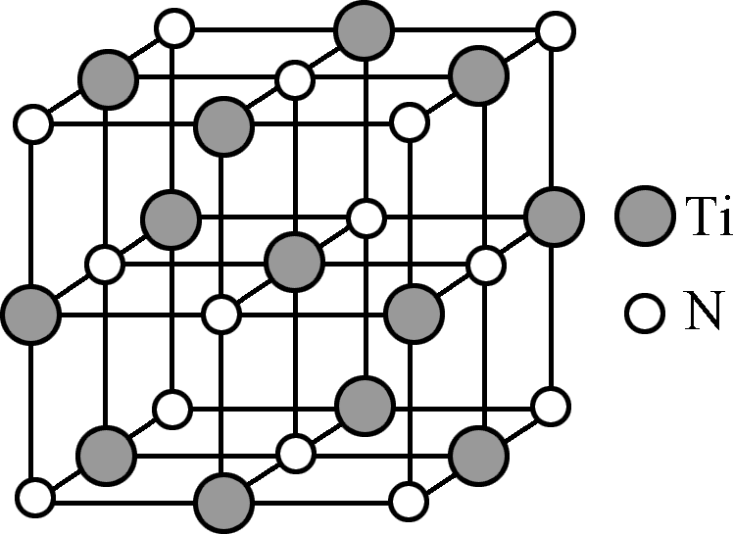
(3) 水溶液中并没有[Ti(H₂O)₆)]^{4＋}离子，而是[Ti(OH)₂(H₂O)₄]^{2＋}离子，1 mol [Ti(OH)₂(H₂O)₄]^{2＋}中σ键的数目为________。
(4) 氮化钛(TiN)具有典型的NaCl型结构，某碳氮化钛化合物，结构是用碳原子取代氮化钛晶胞(结构如右图)顶点的氮原子，则此碳氮化钛化合物的化学式是________。

2019届高三模拟考试试卷(南师附中)
化学参考答案及评分标准

1. B 2. D 3. C 4. A 5. B 6. C 7. D 8. B 9. A 10. C 11. BD 12. B 13. A 14. CD 15. AC
16. (12分，每空2分)(1) Al(OH)₃ H＋和F－结合生成弱酸HF，使F－浓度减低不易生成Na₃AlF₆
(2) 8.5 A
(3) Na₂SiF₆＋4NH₃·H₂O===2NaF＋4NH₄F＋SiO₂＋2H₂O
3Na＋＋4NH＋6F－＋AlO＋2H₂O===Na₃AlF₆↓＋4NH₃·H₂O
(4) 过滤2的滤液氨水可循环利用
17. (15分)(1) 羰基、碳碳双键(2分) (2) 加成反应(2分)
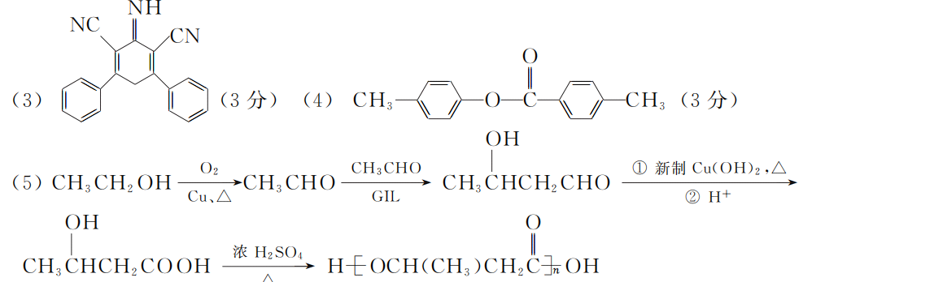(5分，1步1分，5步全对得5分，第3步使用O₂/催化剂、加热也得分，第4步不酸化，或条件或中间产物有错反应即终止，后面不得分)
18. (12分)(1) 肥皂水(2分) (2) 除去HCO并赶走CO₂(2分)
(3) 除去Fe^{3＋}(2分) (4) 8.4°(3分) 14°(3分)(过程略)
19. (15分)(1) 既加快反应速度又提高浸取率(2分)
(2) SiO₂、BaSO₄(2分) (3) 防止生成BaC₂O₄(2分) (4) ABD(2分)
(5) 除去表面附着的Ba^{2＋}，防止污染环境(2分)
(6) 灼烧碳酸钡石至恒重，(1分)用80 ℃热水溶解固体，(1分)趁热过滤(1分)，向滤液中加入稍过量的6 mol·L^{－1}盐酸，(1分)蒸发浓缩，冷却结晶(1分)
20. (14分，每空2分)
(1) N₂(g)＋O₂(g)===2NO(g)；ΔH＝＋183 kJ·mol^{－1}
(2) ① NO的分解反应是放热反应，升温有利于反应逆向进行
② 3NON₂O＋NO₂
(3) ① SO₂的氧化消耗了少量O₃，减小了O₃的浓度
② O₃氧化SO₂反应的活化能较大，O₃与NO反应速率比O₃与SO₂反应速率快
(4) 2xH₂S＋2NO_{x}===N₂＋2xH₂O＋2xS
(5) 2CN－＋12OH－－10e－===2CO＋N₂↑＋6H₂O
21. (12分)
(1) ① 1s²2s²2p⁶2s²3p⁶3d²或[Ar]3d²(2分) ② NH(2分) ③ Ti<B<H(2分)
(2) 5(2分)
(3) 16 mol(2分，不写单位扣1分)
(4) Ti₄CN₃(2分)

